高级数据挖掘期末报告

基于链家平台的青岛市新房楼盘数据挖掘

专业 | BDS
小组编号 | 2
小组成员 | CHENG HAONAN 202533281  SUN LIN 202533324  ZHOU MINGYUAN 202533354  LI YUFEI 202533304  LIU MENGYUAN 202533308
贡献比例 | CHENG HAONAN 20%  SUN LIN 20%  ZHOU MINGYUAN 20%  LI YUFEI 20%  LIU MENGYUAN 20%
教授姓名 | LIU HUI

2025 年 12 月 8 日

数据收集

爬虫说明（附爬虫代码片段）
数据来源于链家，页面采用动态加载与反爬策略，传统静态请求方式 requests 无法直接获取完整数据，因此本项目使用 Selenium + ChromeDriver 模拟真实浏览器行为来爬取数据。
爬虫总体流程如下：
- 在爬取数据前，需要查看目标网站的 Robots 协议，并确保所有爬虫行为符合其访问规则及相关法律要求。下方为协议中的部分内容：
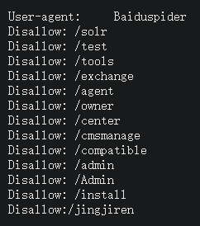
- 通过 ChromeDriver驱动打开链家官网中的青岛新房页面
- 检测是否触发验证码（若触发需人工通过）
- 自动点击登录按钮，人工进行登录
- 按行政区按页抓取楼盘列表
- 对每个楼盘列表项解析字段
- 自动点击“下一页”，循环进行，若到末尾页则结束爬取
- 将所有记录写入 JSON 文件
爬虫代码部分片段如下：
def extract_one_page(driver):
time.sleep(random.uniform(1.2, 2.4))
items = []

elems = driver.find_elements(By.CSS_SELECTOR, "li.resblock-list")
for e in elems:
def safe(css):
try:
return e.find_element(By.CSS_SELECTOR, css).text.strip()
except:
return ""

name = safe("a.name ")
avg_price = safe("span.number")

addr = safe("div.resblock-location").split('/')
district = addr[0].strip() if len(addr) > 0 else ""
neighborhood = addr[1].strip() if len(addr) > 1 else ""

items.append({
"name": name,
"avg_price": avg_price,
"district": district,
"neighborhood": neighborhood,
"url": driver.current_url
})

return items

样本数量、变量概览
通过爬虫共获取约 835 条楼盘样本，数据格式为 JSON，每条样本均包含楼盘的基础信息、价格信息和标签等内容。
其中变量概览如下：
变量类型 | 字段 | 说明
标识变量 | name | 楼盘名称
分类变量 | type, status, district, neighborhood | 楼盘类别、行政区等
数值变量 | avg_price, min_area, max_area, min_price, max_price | 价格、面积等
文本变量 | detailed_address | 详细地址
多标签变量 | tag | 楼盘标签列表
组合变量 | room | 户型结构

数据来源与说明
数据来源：https://jn.fang.lianjia.com/loupan/
数据日期：2025 年 11 月 29 日
数据量：约 835 条楼盘记录，经过清洗后剩余约 400 条楼盘记录。
每个楼盘列表项如下所示：
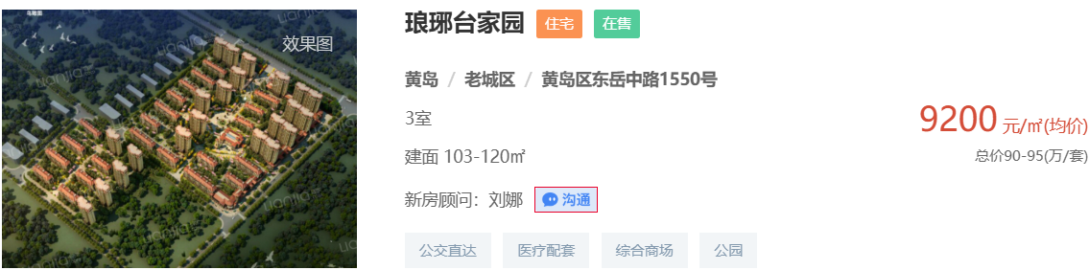

数据预处理

缺失值处理
先替换空数据为 NaN，然后对不同特征的缺失值进行处理：若关键特征（价格、面积）缺失则删除该样本，若非关键特征（标签、户型等）缺失则置空并继续使用该样本，若片区缺失则填充其行政区名。

异常值检测
楼盘价格差异是市场特征而非错误，因此本项目无需进行异常值检测。

数据清洗与格式统一
- 去除空格：对所有特征前后空格进行删除。
- 删除重复行：若楼盘名相同则进行删除。
- 数值特征转换：将数值特征的值转换为数值类型。
- 标签拆分：例如“低密度，近地铁，自持商业”，按照 “，” 拆分为列表，方便后续进行独热编码。
- 户型拆分：例如“2室，3室”，按照 “，” 拆分为列表，方便后续进行独热编码。
- 行政区规整：经过初步分析，发现楼盘行政区中 “XX区”和“XX”重复，所以删除所有行政区的后缀（县、市、区），防止统计时出现偏差。
- 类型规整：经过初步分析，发现楼盘类型中“XX类”和“XX”重复，所以删除“类”字，防止统计时出现偏差。

特征工程

编码
对离散特征进行独热编码（One-Hot Encoding）。

标准化
对数值特征进行 Z-score 标准化（StandardScaler）。
Z-score 标准化公式如下：
$$z=\frac{x-μ}{σ}$$

数据集划分
训练集：80%，测试集：20%

数据分析与建模

初步可视化
初步可视化图表如下所示：
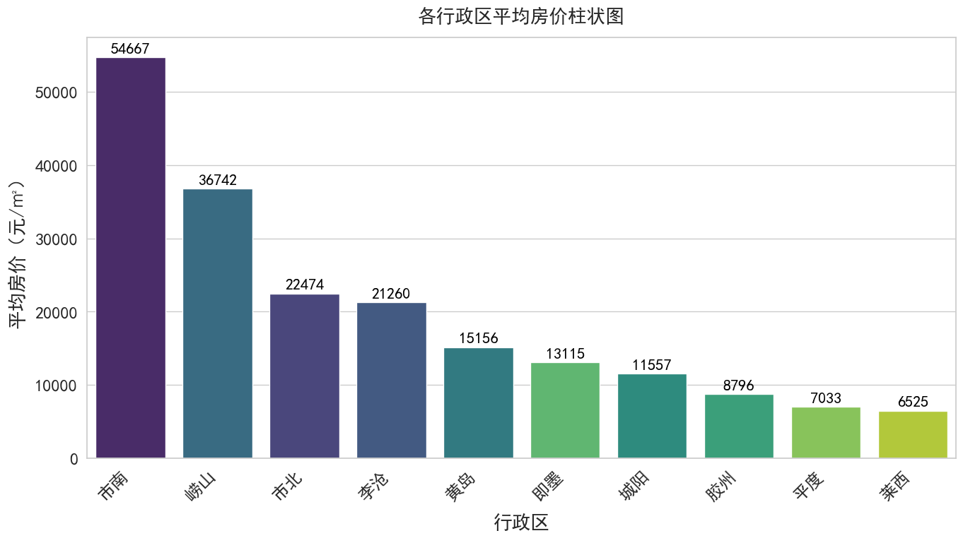
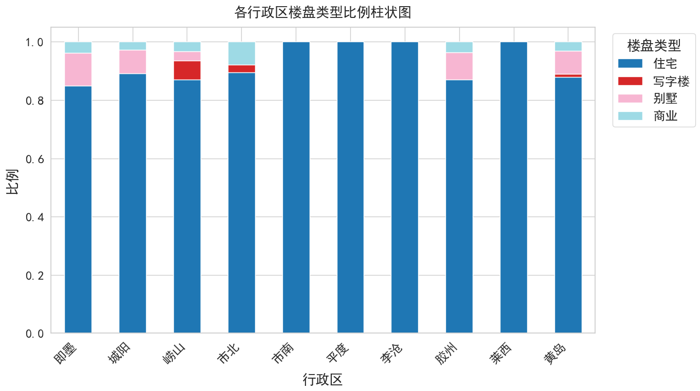
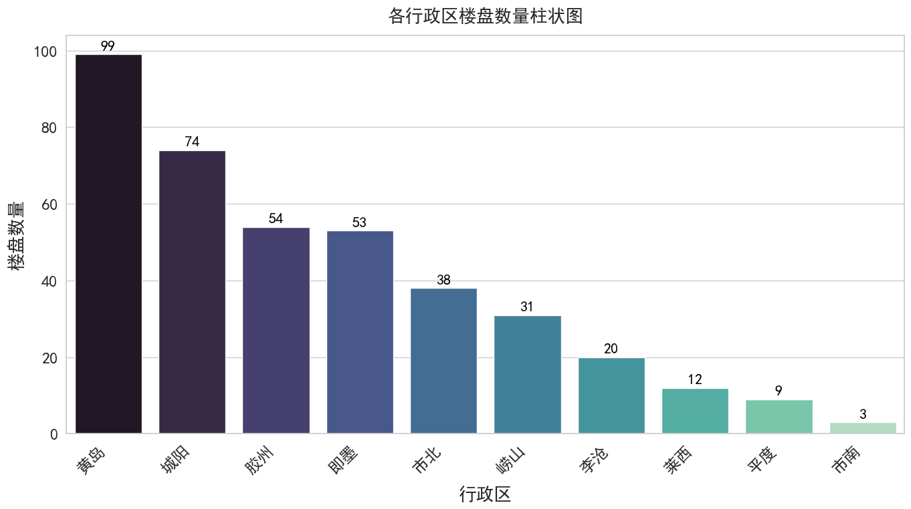
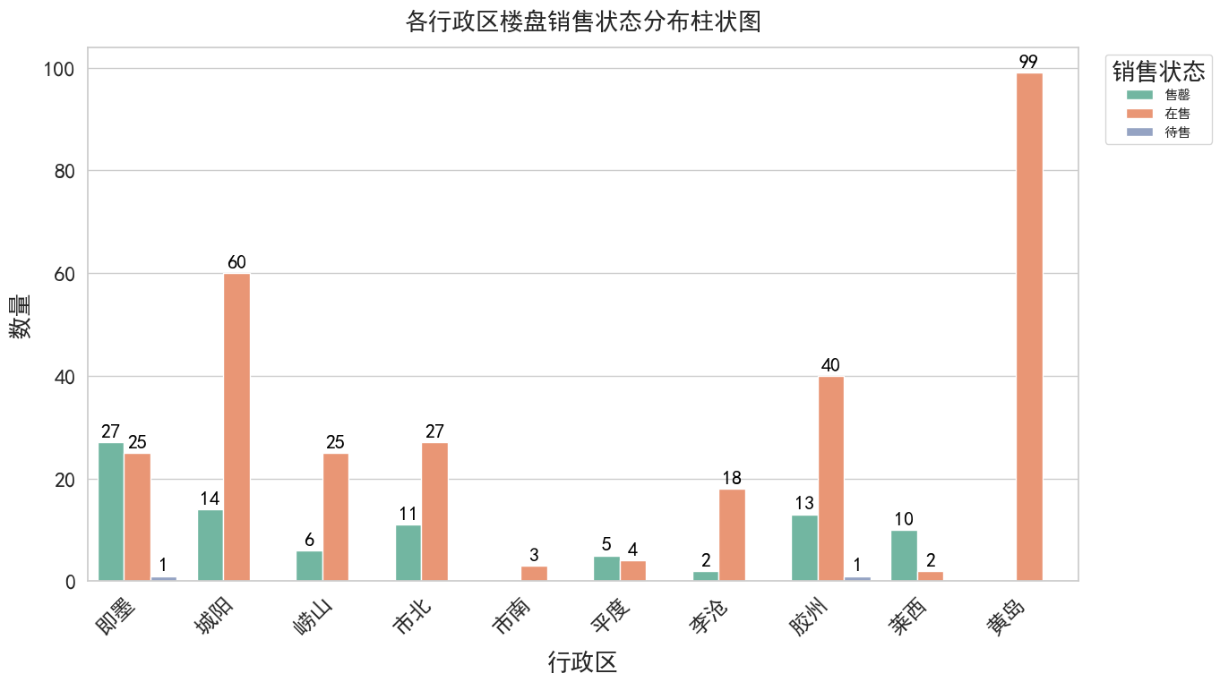
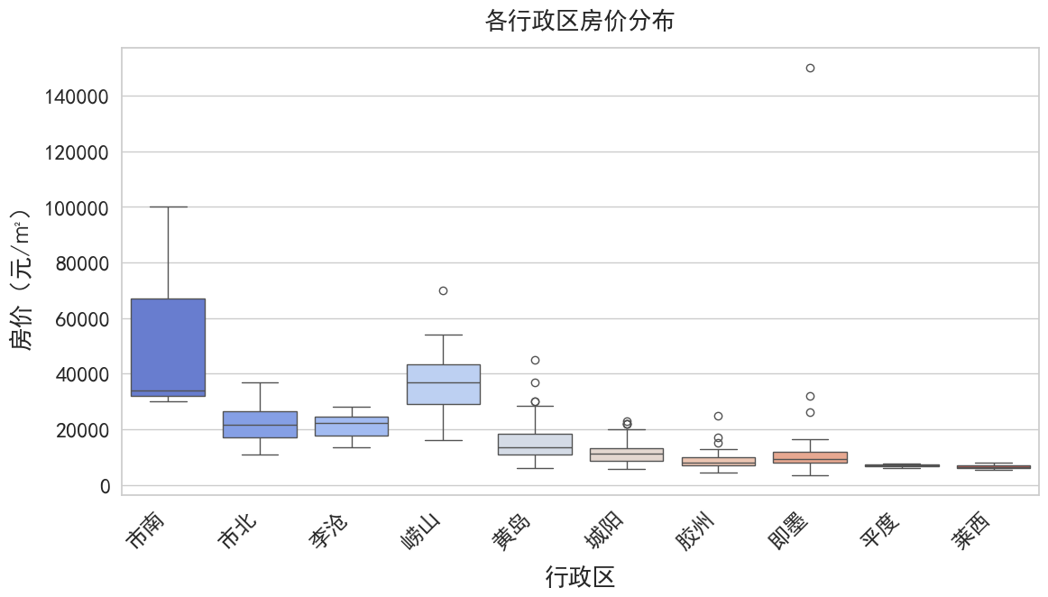

标签与房价关系分析

分析目的
识别哪些楼盘特征更容易推高或降低房价。

分析过程
- 房价分层
为了区分高价楼盘和低价楼盘，首先对所有楼盘的平均房价进行统计，并以房价中位数为界，将所有楼盘分成两个层级：高于或等于中位数的楼盘 → 高价楼盘、低于中位数的楼盘 → 低价楼盘。
这样可以使得整体样本在两类中保持相对均衡，不容易受到极端值的影响。
- 标签拆分与统计准备
由于每个楼盘可能具备多个标签，为了在统计时让“每个标签都独立统计”，需要将每个楼盘的标签拆分为一条条记录，使每个标签都可以单独参与分组与统计。
- 计算标签在不同价格层级的分布比例
对于每个标签，统计它出现在高价楼盘中的比例和出现在低价楼盘中的比例
例如：
如果某标签存在于 10 个楼盘中，其中 7 个是高价楼盘，则该标签的高价占比为 70%。

具体实现
df_tag = df[['tag_list', 'avg_price']].copy()
median_price = df_tag['avg_price'].median()
df_tag['price_level'] = np.where(df_tag['avg_price'] >= median_price, '高价', '低价')
tag_high_ratio = (
df_tag.explode('tag_list')
.groupby('tag_list')['price_level']
.value_counts(normalize=True)
.unstack()
.fillna(0)
.sort_values('高价', ascending=False)
)

结论
带有 一梯一户、叠加别墅、休闲会所、私属庭院、近期开盘 等标签的楼盘，普遍房价较高。
带有 车位充足、联排别墅、科技住宅、已交房2年内、小户型 等标签的楼盘，普遍房价较低。

关联分析（Apriori）

使用目的
挖掘楼盘标签之间的共现模式（例如：带"近地铁"标签的楼盘，也常带"公交直达"标签）。

输入变量
变量名 | 类型 | 数据结构
df_txn | pandas.DataFrame | 布尔矩阵
示例结构如下：
楼盘 | 教育资源 | 交通便利 | 绿化好 | 商业丰富
A | True | True | True | False
B | True | True | True | True

分析过程
- 构建标签事务数据集
在完成标签拆分后，为了挖掘标签之间的组合规律，需要将每个楼盘的标签列表转换为事务形式。
- 构建布尔型标签矩阵
为了让 Apriori 算法能够进行标签的关联规则挖掘，需要把原来的标签列表转换成布尔矩阵（每列对应一个标签，每行为一个楼盘）。
- 频繁项集挖掘
在得到布尔矩阵后，使用 Apriori 算法查找频繁项集。
- 关联规则挖掘
在得到频繁项集后，开始挖掘关联规则：
如果楼盘包含标签 A，那么它是否“倾向”包含标签 B？
- 输出最有价值的关联模式
根据置信度排序，选择最强的前 5 条标签组合，最终呈现为：
当某楼盘具有标签 A 时，它很可能同时具有标签 B

算法实现
from mlxtend.frequent_patterns import apriori, association_rules
freq = apriori(df_txn, min_support=0.05, use_colnames=True)
rules = association_rules(freq, metric="lift", min_threshold=1.1)

参数说明
参数名 | 类型 | 含义
min_support=0.05 | float | 最小支持度阈值
use_colnames=True | bool | 设置为 True 时，输出的频繁项集会使用标签名称，而非列索引
freq | DataFrame | Apriori 输出的频繁项集
metric="lift" | str | 选择提升度（lift）作为筛选规则的指标
min_threshold=1.1 | float | metric 对应的最低阈值，这里要求提升度 ≥1.1

模型可视化
该三维散点图展示了所有关联规则在支持度–置信度–提升度三个指标上的分布情况：
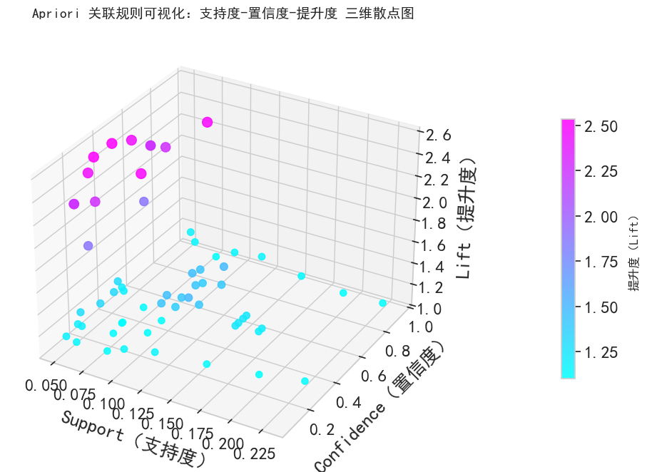
- 支持度整体偏低但集中分布
多数规则的支持度位于 0.05–0.12 区间；
- 置信度跨度大，关联强弱差异明显
不同标签之间的稳定性差别明显，需要优先关注置信度高的强规则。
- 提升度普遍大于 1，规则具有实际意义
大多数规则在统计上成立，不是偶然结果。

结论
· 当楼盘标签包含【综合商场, 期房】时，大概率也包含【公交直达】
· 当楼盘标签包含【期房】时，大概率也包含【公交直达】
· 当楼盘标签包含【公园, 医疗配套】时，大概率也包含【公交直达】
· 当楼盘标签包含【综合商场, 现房】时，大概率也包含【公交直达】
· 当楼盘标签包含【公园, 综合商场】时，大概率也包含【公交直达】

分类（逻辑回归、SVM、KNN、决策树【CART】、集成学习【AdaBoost、XGBoost】）

使用目的
根据楼盘的基础属性与标签信息，自动预测其所属类型（住宅、写字楼、别墅、商业）。
通过对多种分类算法进行比较，选择在当前数据集上表现最优的算法。

输入变量
类别 | 输入变量名
数值特征 | min_area
数值特征 | max_area
数值特征 | avg_price
数值特征 | min_total_price
数值特征 | max_total_price
类别特征 | status
类别特征 | district
类别特征 | neighborhood
多标签特征（标签） | tag_list
多标签特征（户型） | room_list

分析过程
- 构建分类特征数据集
首先从原始数据中选取除楼盘类型外的其他特征，包括面积、价格、户型、区域、标签等信息。
这些特征被组合成一个用于分类的特征集合 X_cls，用于预测楼盘的类别。
- 多标签特征处理
tag_list 与 room_list 都属于多标签特征，其原始格式是列表（如 ["近地铁", "公交直达"]、["2室", "3室"]）。
将它们转换为独热编码，最终得到两个布尔矩阵：
标签独热矩阵（如 tag_近地铁，tag_公交直达…）
户型独热矩阵（如 room_2室，room_3室…）
- 类别特征与数值特征处理
类别特征（如区域、街道、楼盘类型等）：使用 OneHotEncoder 进行独热编码。
数值特征（如面积、价格等）：使用 StandardScaler 标准化，使其均值为 0、方差为 1。
- 划分训练集和测试集
按照 8:2 的比例，将数据划分为训练集和测试集。
- 训练并调参多个分类算法
为了找到效果最好的分类模型，分别对多种算法进行训练与网格搜索（GridSearchCV），包括：逻辑回归、SVM、KNN、决策树【CART】、集成学习【AdaBoost、XGBoost】。
通过设定参数网格（如 C 值、树深度、学习率等），使用 5 折交叉验证选择最优参数组合。
最终得到每个模型的：准确率、Macro-F1、Weighted-F1、分类报告、混淆矩阵、学习曲线。
- 评估模型性能并输出最优模型
将所有模型的指标进行汇总，统计每种算法的表现。
依据 Macro-F1选出整体效果最优的模型，作为最终推荐的分类器。

算法实现
eval_cls(LogisticRegression(), "逻辑回归", param_logistic)
eval_cls(SVC(), "SVM", param_svm)
eval_cls(KNeighborsClassifier(), "KNN", param_knn)
eval_cls(DecisionTreeClassifier(), "决策树（CART）", param_dt_cart)
eval_cls(AdaBoostClassifier(), "集成学习（AdaBoost）", param_ada)
eval_cls(XGBClassifier(objective="multi:softmax"), "集成学习（XGBoost）", param_xgb)

参数说明
- 逻辑回归
参数名 | 最佳参数值 | 说明
C | 5 | 正则化强度的倒数，数值越大→正则化越弱，模型更复杂
max_iter | 300 | 最大迭代次数，防止训练过程不收敛
penalty | l2 | 使用 L2 正则化，防止过拟合的常用选择
solver | lbfgs | 拟牛顿优化算法，适用于多分类，稳定且效率高
- SVM
参数名 | 最佳参数值 | 说明
C | 5 | 惩罚系数，越大越重视训练准确，越小越重视间隔
gamma | scale | RBF 核函数宽度参数，自适应根据样本数量调整
kernel | rbf | RBF 核函数适合处理非线性决策边界
probability | True | 启用概率预测
- KNN
参数名 | 参数值 | 说明
n_neighbors | 3 | K 值，表示最邻近的 3 个样本用于投票
p | 1 | 距离度量方式，p=1 → 曼哈顿距离
weights | distance | 训练时按距离给样本加权。
- 决策树【CART】
参数名 | 参数值 | 说明
criterion | gini | 基尼系数，用于衡量节点纯度
max_depth | 5 | 树的最大深度，防止过拟合
min_samples_leaf | 4 | 叶节点最小样本数，确保叶节点不太少
- 集成学习【AdaBoost】
参数名 | 参数值 | 说明
learning_rate | 1.0 | 弱学习器更新步长，越大越激进
n_estimators | 50 | 弱学习器数量（默认为决策树桩）
- 集成学习【XGBoost】
参数名 | 参数值 | 说明
learning_rate | 0.05 | 学习率，越小越稳健，需要更多树
max_depth | 5 | 单棵树的最大深度，控制模型复杂度
n_estimators | 100 | 树的数量
subsample | 0.7 | 每棵树使用 70% 的样本随机训练，提高泛化能力

模型可视化
各模型的分类报告、混淆矩阵和学习曲线如下：
- 逻辑回归
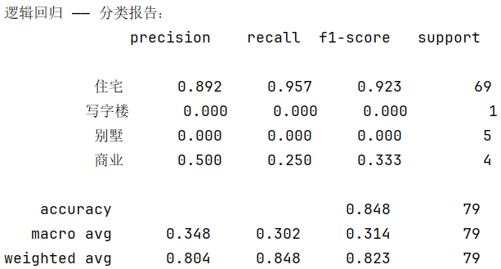
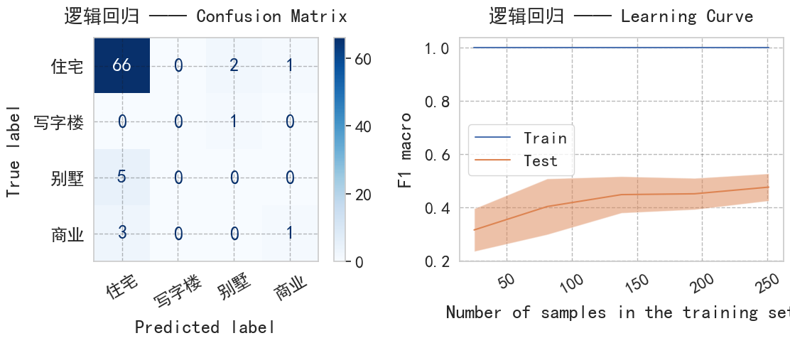
- SVM
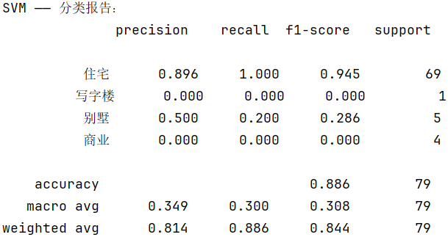
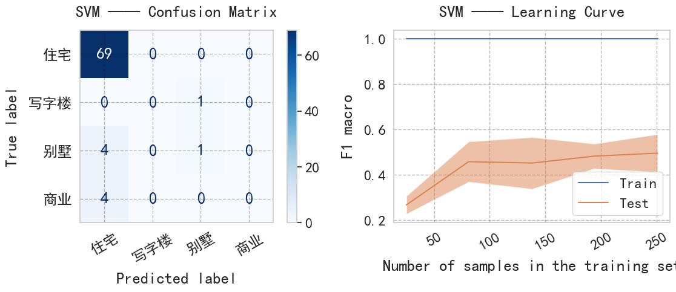
- KNN
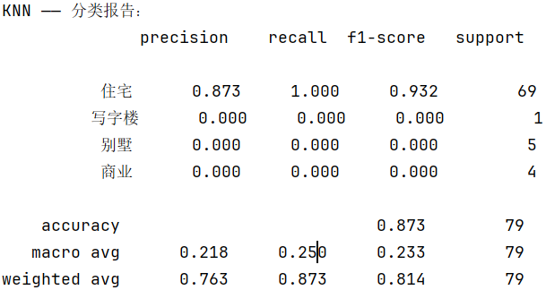
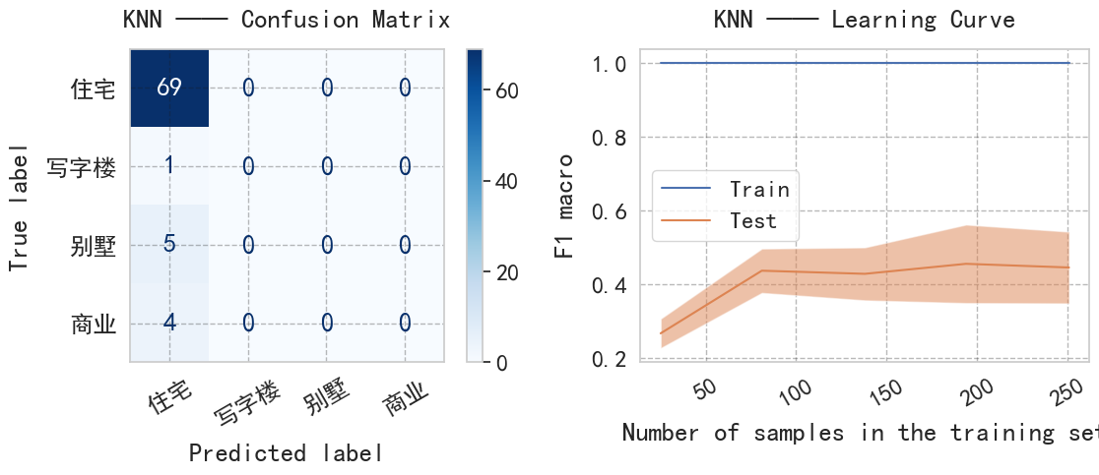
- 决策树【CART】
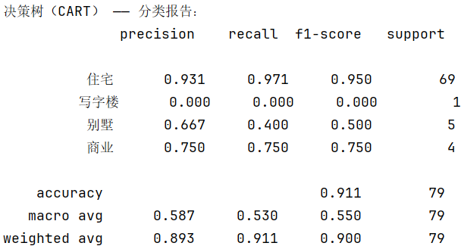
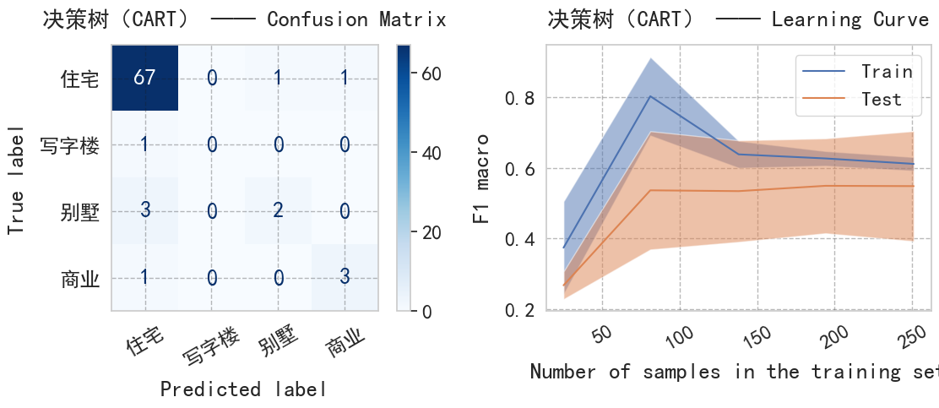
- 集成学习【AdaBoost】
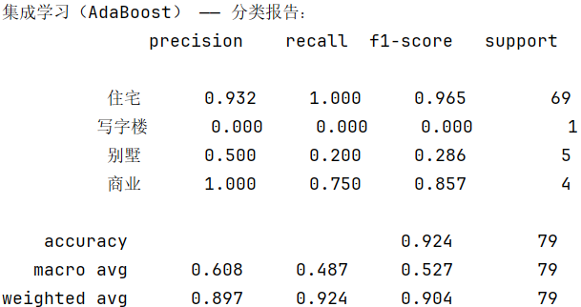
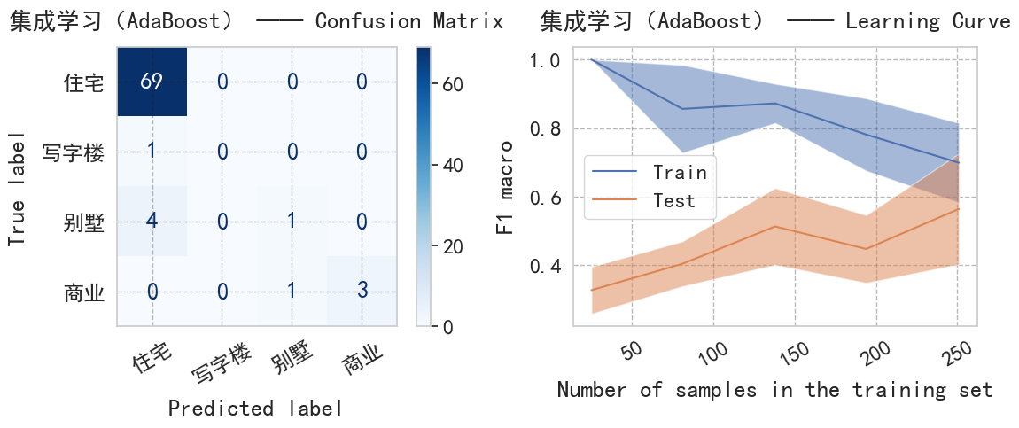
- 集成学习【XGBoost】
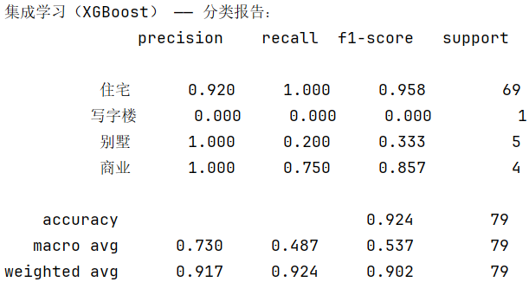
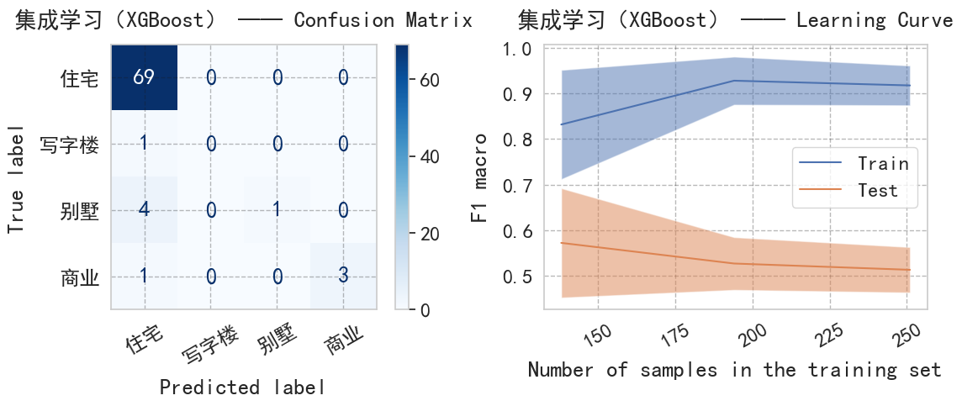

性能评价
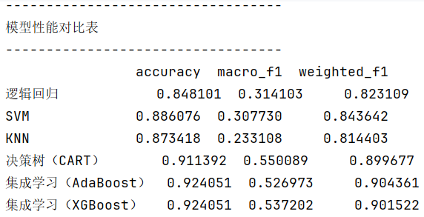

结论
最优模型：决策树（CART）（Macro-F1 = 0.550）

回归（线性回归、决策树【CART】、集成学习【Random Forest、LightGBM】）

使用目的
根据楼盘的离散特征，自动预测其平均房价。
通过对多种常见回归模型（线性回归、SVM、CART、Random Forest、LightGBM）进行比较，选择在当前数据集上表现最优的模型。

输入变量
类别 | 输入变量名
类别特征 | type
类别特征 | status
类别特征 | district
类别特征 | neighborhood
多值离散特征（标签） | tag_list
多值离散特征（户型） | room_list

分析过程
- 构建回归特征数据集
首先从原始数据中选取与房价相关的离散特征，包括楼盘类型、销售状态、行政区、标签列表、户型列表等信息。
这些特征被组合成用于回归预测的特征集合 X_reg，目标变量为楼盘的平均单价 avg_price。
- 多标签特征处理
tag_list 与 room_list 都属于多标签特征，其原始格式是列表（如 ["近地铁", "公交直达"]、["2室", "3室"]）。
将它们转换为独热编码，最终得到两个布尔矩阵：
标签独热矩阵（如 tag_近地铁，tag_公交直达…）
户型独热矩阵（如 room_2室，room_3室…）。
- 类别特征处理
使用 OneHotEncoder 将类别特征转换为独热编码。
- 划分训练集和测试集
按照 8:2 的比例，将数据拆分为训练集与测试集。
- 训练并调参多个回归算法
为了找到表现最佳的回归模型，对多种回归算法进行训练与网格搜索（GridSearchCV），包括：线性回归、决策树【CART】、集成学习【随机森林、LightGBM】。
通过设定参数网格（如 C 值、树深度、学习率等），使用 5 折交叉验证选择最优参数组合。
模型输出包括：MAE（平均绝对误差）、RMSE（均方根误差）、R²（拟合优度）、回归误差图（实际 vs 预测、残差vs 预测）
- 评估模型性能并输出最优模型
将多种回归模型的 MAE、RMSE、R² 指标汇总成表格，对比不同算法的预测性能。
最终根据 R² 指标选择拟合效果最优的模型，作为最终的房价预测模型。

算法实现
eval_reg(LinearRegression(), "线性回归", param_lr)
eval_reg(DecisionTreeRegressor(), "决策树（CART）", param_dt)
eval_reg(RandomForestRegressor(), "随机森林（RF）", param_rf)
eval_reg(LGBMRegressor(verbose=-1), "LightGBM", param_lgbm)

参数说明
- 线性回归
该模型无调参，不包含参数表。
- 决策树【CART】
参数名 | 参数值 | 说明
max_depth | 10 | 树的最大深度，控制模型复杂度
min_samples_leaf | 4 | 每个叶节点至少包含 4 个样本，减少过拟合
- 集成学习【Random Forest】
参数名 | 参数值 | 说明
n_estimators | 100 | 随机森林中树的数量，越多越稳定但训练时间更长
max_depth | 15 | 每棵树的最大深度，控制模型复杂度
min_samples_leaf | 2 | 每个叶节点的最小样本数，提高泛化能力
- 集成学习【LightGBM】
参数名 | 参数值 | 说明
n_estimators | 300 | 弱学习器（树）的数量，越多模型越稳定
max_depth | 3 | 控制单棵树的最大深度，防止过拟合
learning_rate | 0.05 | 学习率，越小越稳健但需更多树
num_leaves | 15 | 叶子节点数，影响模型的表达能力
min_data_in_leaf | 10 | 叶节点最少样本数，限制模型复杂度

模型可视化
各模型的回归误差图（实际 vs 预测、残差图）如下：
- 线性回归
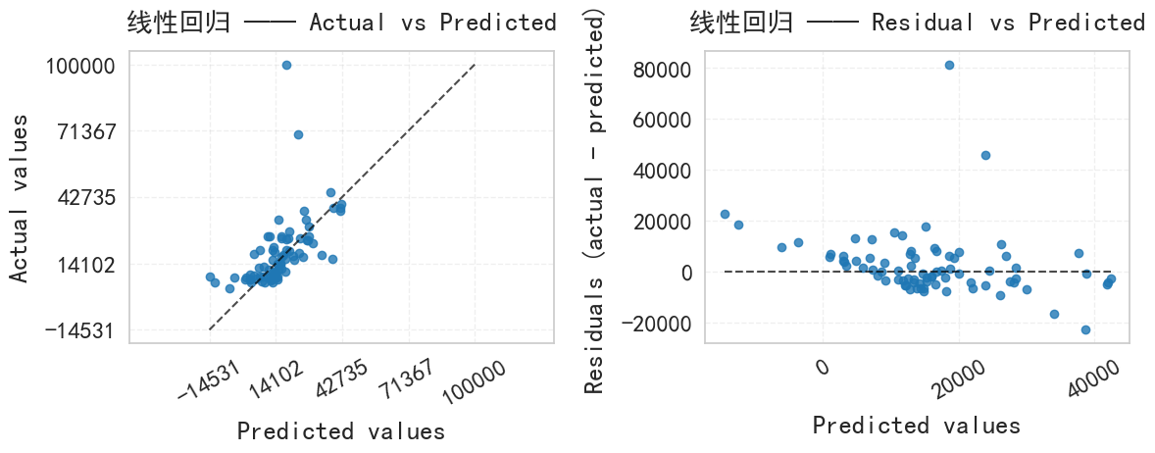
- 决策树【CART】
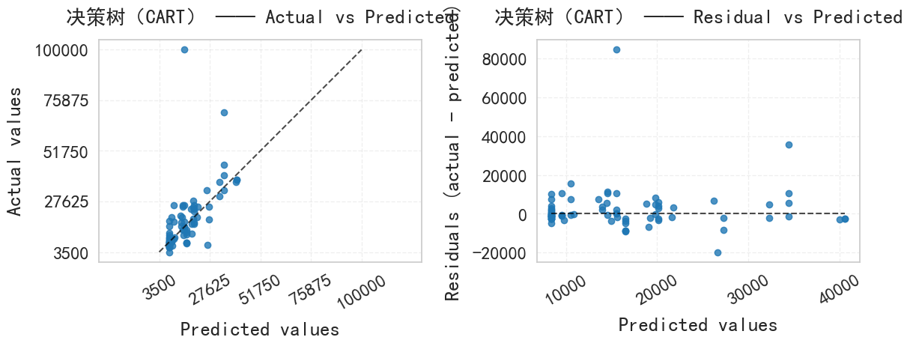
- 集成学习【随机森林】
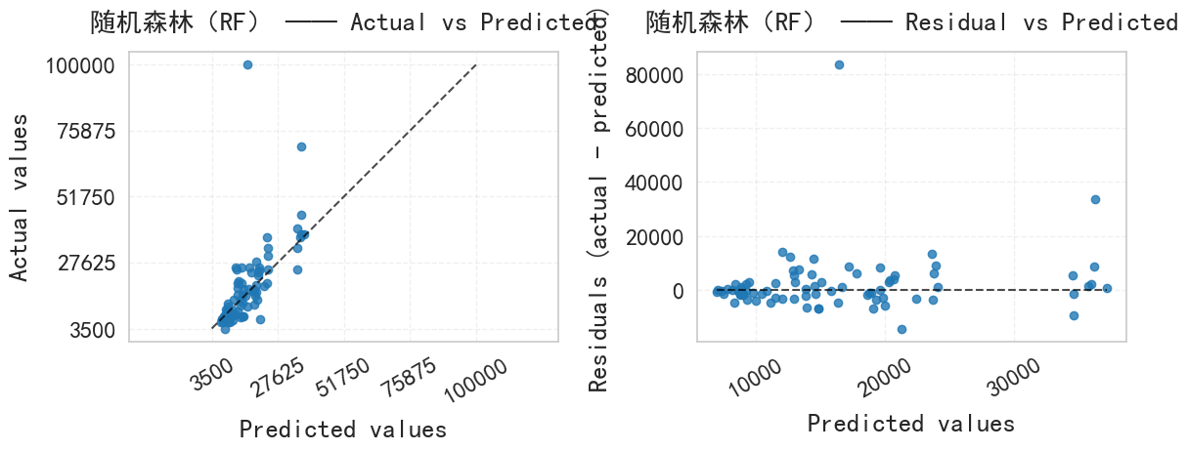
- 集成学习【LightGBM】
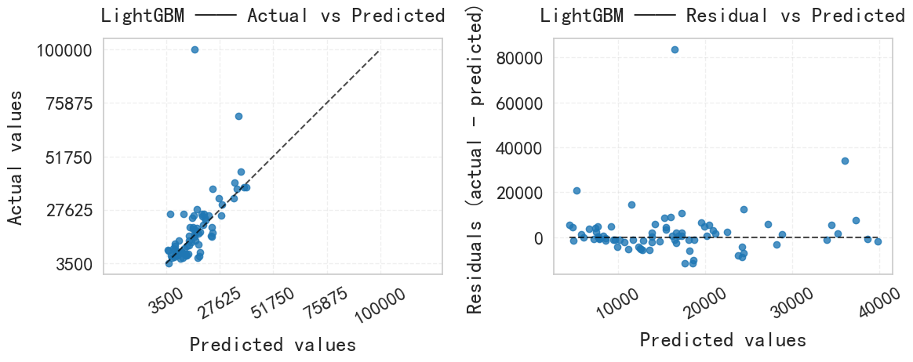

性能评价
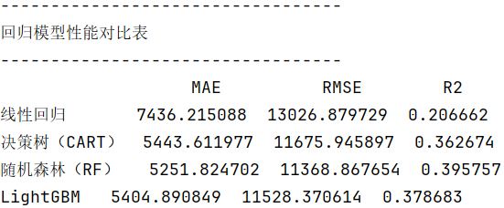

结论
最优模型：随机森林（RF）（R² = 0.396）

结果与评论

对业务/现象的解释

模式挖掘
配套越齐全的楼盘越容易同时具备“公交直达”，因为住在那里的居民需要便利的交通。不管是有大商场、公园、医院的地方，还是正在建设的新小区、已经成熟的社区，只要是给普通家庭日常生活使用的楼盘，公共交通肯定要成熟，不然居民买菜、上班、逛街、看病都不方便。

分类
分类任务说明了一个现象：楼盘的面积、价格、区域、标签、户型等信息，本身就暗示了它属于哪一类楼盘。比如面积很大、总价高、标签偏改善或高端的，大概率是别墅或写字楼；户型小、价格亲民、标签偏刚需或交通便利的，多半是普通住宅；而标签里出现商圈、商铺、临街等，通常会被归到商业。

回归
回归任务说明了一个现象：房价和楼盘的许多特征关系较大。楼盘是什么类型、在哪个行政区、在哪个片区、拥有哪些标签等这些信息一定程度上决定了它的预估价值。所以即使不看面积、不看总价，只看这些离散特征，也能预测到它的价位。一般来说，区域更热门、标签更“高级”的楼盘，价格自然就会往上升；而偏刚需、普通住宅属性强的楼盘，价格就会更亲民一些。这和我们现实买房时的感受其实是一样的：位置、定位和卖点基本决定了房子值不值钱。

不同算法结果差异

分类
逻辑回归整体准确率较好，但几乎把所有样本都预测成“住宅”，导致对少量类别（商业、别墅、写字楼）完全分不出来。说明模型过于依赖主要特征，无法识别类别差异，存在明显的类别偏置问题。学习曲线表明模型欠拟合，对小样本类别识别能力较弱。
SVM 准确率略优于逻辑回归，对“住宅”识别较好，但其他类别依旧表现较差，尤其是别墅和商业几乎无法识别。模型决策边界比较硬，在样本分布极度不均衡的情况下不太友好。对训练集拟合良好，但细分类能力不足，仍需改进类别权重或使用更多样本提升泛化性能。
KNN 对“住宅”类别识别表现很好，但对其他类别完全失效，说明基于距离的分类方法在数据分布极度不均衡时容易被多数类淹没。模型简单，对噪声敏感，推断速度较慢。学习曲线显示提升有限，即便增加样本也难以改善整体类别平衡问题，不适合作为最终模型。
CART 在所有指标中表现最稳定，特别是少数类别识别明显优于其他模型，说明树结构有效抓住了分类型特征差异。准确率和 macro-F1 都最高，泛化能力更好且学习曲线收敛稳定。
AdaBoost 有较强提升效果，对“商业”类别有不错识别能力，但对“别墅”类别的识别仍不稳定。模型对噪声有较高敏感性，训练集与测试集性能差异较大，存在一定过拟合趋势。整体表现优于大部分基础模型，但略弱于 CART 与 XGBoost。
XGBoost 提升明显，对“商业”类别的识别表现较好，总体 accuracy 与 CART 相同，但 macro-F1 略逊，其他类别预测还不够稳定。模型泛化能力强，对特征依赖合理，但由于数据量较小，优势未完全发挥。
分类任务中CART 决策树在当前数据集下表现最佳，是最终推荐分类模型。
若后续数据量增大，XGBoost 会有更大提升空间。

回归
线性回归模型难以准确刻画价格差异，尤其对高价房预测偏差较大。R² ≈ 0.21，说明模型对房价的解释能力有限。虽然预测趋势基本正确，但误差大、残差波动明显，本次表现较弱。
决策树能够捕捉房价的非线性结构，对中低价房预测较好，但对高价房偏差仍大。R² ≈ 0.36，整体表现中等。树模型易过拟合，学习曲线显示泛化能力有限。虽然优于线性回归，但仍不足以稳定刻画市场价格规律。
随机森林通过多棵树集成，显著提升了稳定性与预测精度。其 MAE 和 RMSE 最低，R²≈0.40，为所有模型最佳。对不同价位段的预测更稳健，有效避免单棵树的过拟合。整体拟合能力较强，是当前数据规模和特征条件下最适合用于房价预测的模型。
LightGBM 的预测效果接近随机森林，表现稳健，R²≈0.38，高于大部分模型。受益于梯度提升策略，对复杂关系学习能力较强，但在极端价格样本上误差仍偏高。随着数据规模扩大或增加特征维度，未来有超越随机森林的潜力。
平均房价预测中随机森林在当前数据集下表现最佳，是最终推荐回归模型。
数据扩大后 LightGBM 有潜力进一步提升性能。

项目局限性
- 数据量偏小，不同类别之间的样本数量差异明显
许多类型样本很少，导致模型学不到足够规律，在这些类别上的表现不够稳定。
- 数据时空维度缺失
房价和楼盘属性都会随着行情变化，但项目未引入时间特征（年份、市场周期等），对房价随时间变化的情况无法分析。

后续改进方案
- 加入地理空间特征
加入诸如：经纬度、附近地铁站、附近高铁站、附近5A级景点这样的地理特征进行数据挖掘，模型对数据的区域价值会判断得更准。
- 加入时间维度，提升预测的时效性
- 收集大量真实楼盘数据
扩充不同平台的青岛市新房楼盘样本，提高模型的稳定性。

